МИНИСТЕРСТВО НАУКИ И ВЫСШЕГО ОБРАЗОВАНИЯ
РОССИЙСКОЙ ФЕДЕРАЦИИ

ФГБОУ ВО «ДонНТУ»

Факультет Интеллектуальных систем и программирования
Кафедра «Программная инженерия» им. Л.П. Фельдмана

Лабораторная работа №4
по курсу: «Профессиональная практика программной инженерии»
по теме: «Создание самодокументирующегося кода»

Выполнил:
ст. гр. ПИ-22б
Клопот В. А.

Проверил:
Ищенко А.П.
Филипишин Д.А.

ДОНЕЦК – 2026
Цель работы:
научиться добавлять в программный код специальным образом оформленные докблок-комментарии для последующей автоматической генерации API reference, а также познакомиться с форматом оформления документации DocBook.

Задание к лабораторной работе:
Внедрить в ранее разработанный программный код докблоки, соответствующие выбранному языку программирования.
Разработать DocBook и проверить корректность созданного DocBook файла с помощью средств редактора или одного из онлайн-валидаторов.
Автоматически сформировать справочное руководство для программистов и выслать вместе с отчётом. В руководстве должны присутствовать все модули, описанные в лабораторной работе №1.

Тема выбранного проекта
5. Шахматы (сетевая игра, с уровнями сложности 1–100).
В рамках лабораторной работы в исходный код проекта NetworkChess были внедрены докблок-комментарии, предназначенные для документирования классов, методов, свойств и функций программного продукта. Данные комментарии используются для автоматического формирования справочной документации для разработчиков и позволяют сделать структуру проекта более понятной при сопровождении и дальнейшем развитии.
В качестве языка программирования в проекте используется Python, поэтому для самодокументирования были применены комментарии формата docstring. Такой формат естественно интегрируется в код, поддерживается средствами IDE и генераторами документации и подходит для имитируемой структуры проекта, созданной в предыдущих лабораторных работах.
Для описания проекта также был подготовлен DocBook XML-файл, включающий краткое описание программного продукта, перечень модулей и примеры сценариев использования приложения. В состав документации были включены все ключевые компоненты, определённые в лабораторной работе №1: интерфейс, визуализация доски, игровая логика, валидация ходов, сетевое взаимодействие, искусственный интеллект, учётные записи, статистика, сохранение и служебные механизмы.

Примеры докблоков из программного кода
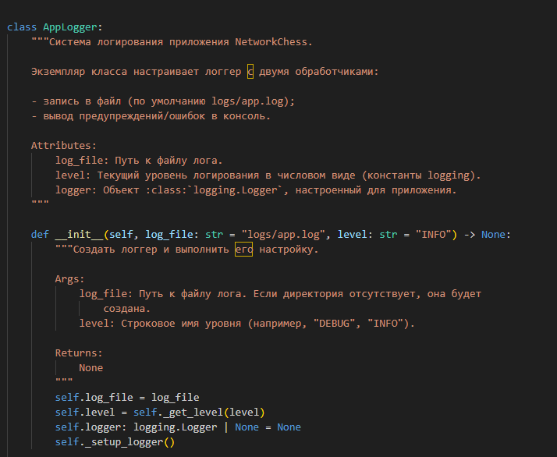
Рисунок 1 – Докблок для класса и свойств

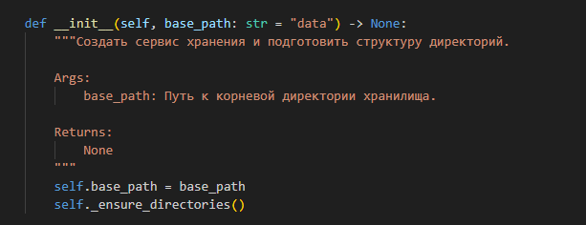
Рисунок 2 – Докблок для метода/функции

Скриншот полученного справочного руководства
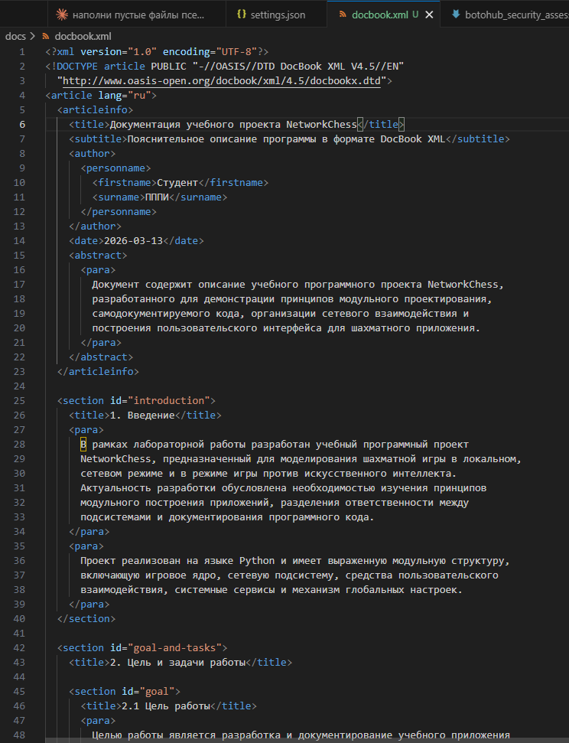
Рисунок 3 – XML-код DocBook в редакторе с кратким описанием проекта и перечнем модулей

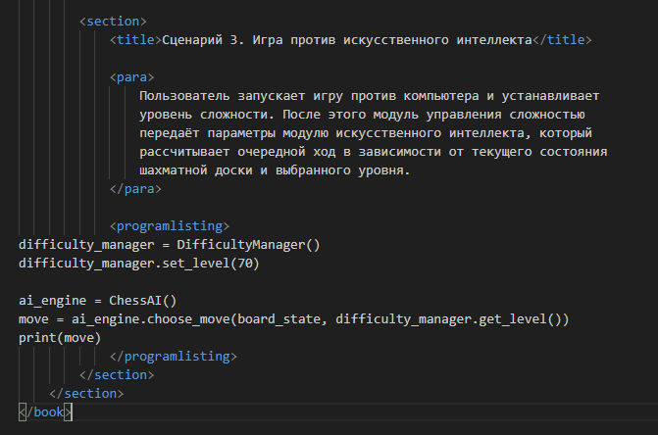
Рисунок 4 – XML-код DocBook с третьим сценарием использования приложения

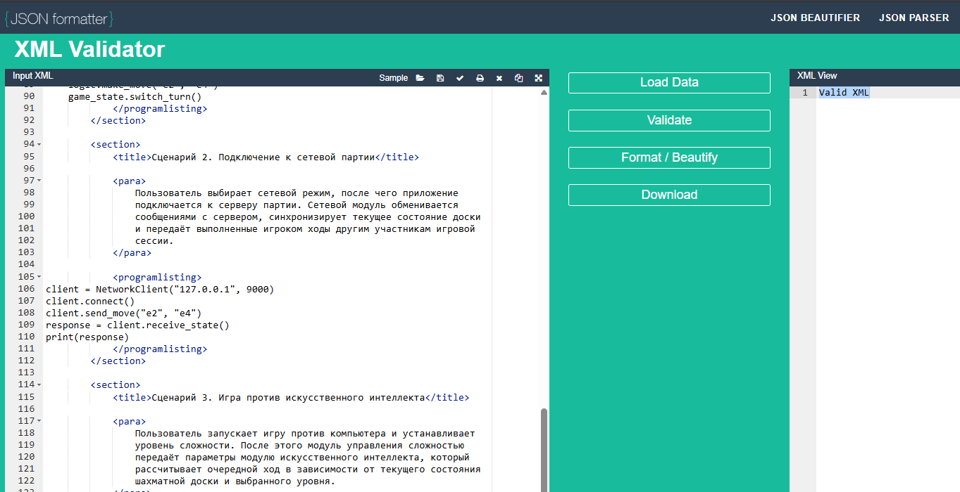
Рисунок 5 – Проверка XML-кода на корректность в онлайн-валидаторе

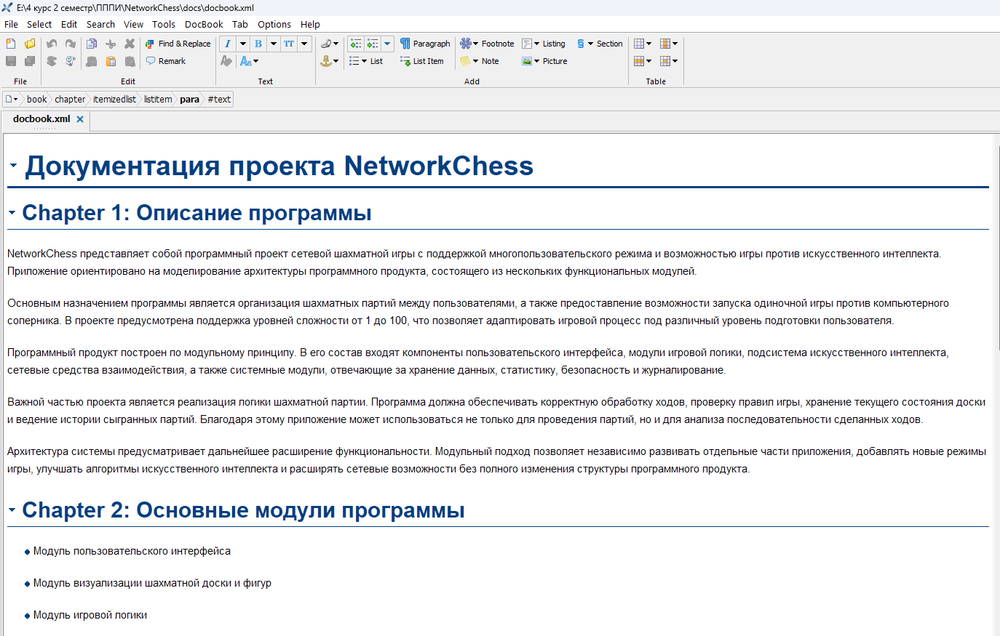
Рисунок 6 – Проверка DocBook в XML-редакторе и сформированное справочное руководство

Ссылка на аккаунт:
https://github.com/edfef-M88
Ссылка на репозиторий:
https://github.com/edfef-M88/NetworkChess

